|  |  |  |  |
| --- | --- | --- | --- |
|  | **ONLUS - I VOLONTARI DELLA**  **SCUOLA STRUMENTO DI PACE** |  |  |

**QUESTIONARIO**

**“WIVI LA SICUREZZA STRADALE”**

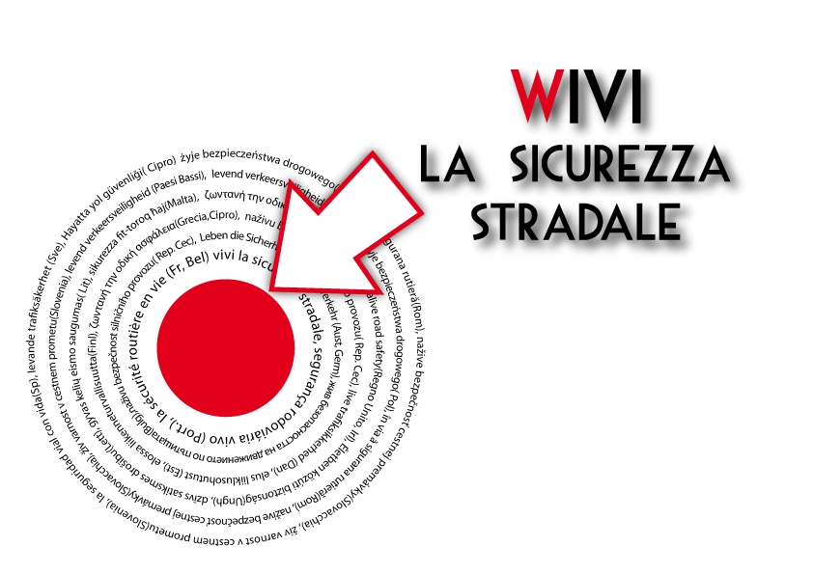

**Alunno n°**

1. **Cosa può servire a ridurre il numero di vittime per incidenti stradali**

xx

a) La diffusione di una cultura della sicurezza stradale è inutile

b) La diffusione di una cultura della sicurezza stradale è assolutamente necessaria

xx

c) La diffusione di una cultura della sicurezza stradale può essere uno strumento efficace

xx

1. **Cosa significa diventare adulti**

xx

a) Assumersi responsabilità verso se stessi e verso gli altri

b) Imparare a guidare il motorino, la motocicletta, l’automobile

xx

c) Avere un buon bagaglio di conoscenze tecniche

xx

1. **Il tema della sicurezza stradale a cosa vi fa pensare**

xx

a) Un tema che tocca e comprende molti altri aspetti e problemi( salute,ecc)

b) Riguarda solo la conoscenza delle regole della strada

xx

c) E’un tema che riguarda soltanto i cittadini che guidano il motorino,la motocicletta, l’automobile

xx

* 1. **Cosa rappresenta per voi il pensiero creativo**

xx

a) Aiuta a guardare oltre le esperienze dirette ed a risolvere con flessibilità le situazioni della vita

b) Permette soltanto la produzione di lavori artistici particolarmente originali

xx

c) E’ una qualità, posseduta esclusivamente dalle persone geniali

xx

* 1. **L’abuso di sostanze stupefacenti e l’intossicazione alcolica sono**

xx

a) I nemici dell’autonomia e dell’ autocontrollo

b) Un modo per contrastare il dolore

xx

c) Comportamenti comuni alla maggior parte degli adolescenti.

xx

**6. che cosa significa per voi essere responsabili**

# a) E’ responsabile chi risponde delle proprie azioni nei confronti di se stesso e degli altri

xx

b) La responsabilità riguarda unicamente gli adulti

xx

c) La cultura della responsabilità riguarda solamente noi stessi

xx

1. **Il proprietario di un ciclomotore può modificare il motore migliorando le prestazioni**

a) Il codice della strada vieta la modifica di qualsiasi parte del veicolo al fine di alterarne le prestazioni e i costruttori non riconoscono più alcuna garanzia in caso di manomissione

xx

b) E’ possibile modificare solamente le ruote e i freni

xx

c) E’ possibile modificare sia il motore che la carrozzeria

xx

1. **Il conducente di un ciclomotore, quando è in strada ha l’obbligo di tenere accesi i fari per tutto il giorno**

xx

1. Solamente se viaggia di notte
2. In qualsiasi condizione di marcia, è obbligatorio l’uso dei proiettori anabbaglianti e delle luci di posizione

xx

xx

1. L’uso dei fari è obbligatorio nei centri urbani e facoltativo nelle strade extraurbane
2. **I minorenni di anni 18 hanno bisogno di un patentino per guidare le microcar e i ciclomotori**

xx

1. Solamente i minorenni di età compresa fra i 14 e i 16 anni hanno l’obbligo di conseguire il patentino
2. I minorenni a partire dai 14 anni sono obbligati a seguire un corso a pagamento teorico e pratico presso le autoscuole o gratuito presso gli Istituti scolastici statali e paritari, seguito da un esame finale

xx

xx

1. Tutti i minorenni di anni 18 hanno la possibilità di conseguire il patentino effettuando l’esame previsto
2. **Quale è la velocità massima prevista dal codice della strada per i ciclomotori di 50cc**
3. E’ tassativamente vietato superare i 45 km in ogni strada urbana e extraurbana

xx

1. Nei centri urbani è consentito viaggiare non oltre i 50 km, nelle strade extraurbane si può raggiungere la velocità massima di 70 km

xx

1. Il codice prevede che non sia superata la velocità massima di 50 km di giorno mentre di notte si può arrivare a non oltre i 70 km

xx

1. **I dispositivi di protezione( es. le cinture di sicurezza)**

a) fanno riferimento alla segnaletica stradale

xx

b) Eliminano totalmente il rischio di infortunio

xx

c) Riducono le possibili conseguenze di un eventuale infortunio

xx

1. **La segnaletica di sicurezza stradale ha lo scopo di**

a) Comunicare un messaggio

xx

b) Elimina i rischi

xx

c) Descrive un comportamento

xx

1. **I segnali di prescrizione sono quelli che**
2. Descrivono un situazione

xx

1. Trasmettono un obbligo

xx

1. Consigliano un comportamento

xx

**14. La forma triangolare in un segnale stradale indica**

a) L’esistenza di un pericolo

xx

b) Comunica un divieto

xx

c) Non ha un significato particolare

xx

1. **Quale è il comportamento corretto in caso di incidente stradale con infortunati**
2. Isolare i feriti

xx

1. Chiamare il 118

xx

1. Accertare il numero e l’entità dei feriti e organizzare il soccorso

xx